Les animaux familiers

En commençant par la lettre dans la case carrée, suivez un chemin continu pour trouver les 16 animaux familiers. Le sentier traverse chaque lettre une fois et peut se tordre vers le haut, le bas ou sur le côté, mais jamais en diagonale.

Beginning with the letter in the square box, follow a continuous path to the find the 16 pets. The trail passes through each and every letter once and may twist up, down or sideways, but never diagonally.

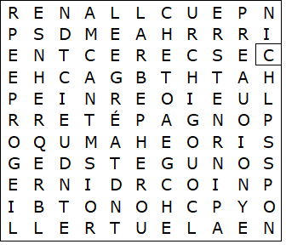

BERGER ALLEMAND  CANICHE  CHAT  CHIOT  COCHON D’INDE  ÉPAGNEUL  GERBILLE  HAMSTER | LAPIN  PERROQUET  PERRUCHE  POISSON ROUGE  PONEY  SERIN  SERPENT  TORTUE

Les animaux familiers – Solution

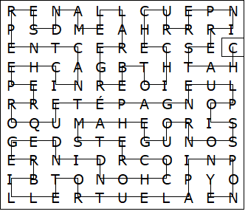

Cette feuille a été créée à l'aide de TOOLBOX par Discovery Educational Software.

